Информация
о проделанной работе за IV квартал 2019 года по реализации Единой Концепции духовно-нравственного воспитания и развития подрастающего поколения Чеченской Республики

№  п/п | Наименование тематики | Время проведения | Общее количество мероприятий | Количество участников
1 | Консультация  «Духовно-нравственное воспитание дошкольников на основе этнокультурного развития» | 17.10.2019 г. | 5 | 180
2 | Общее родительское собрание «Профилактика дорожно-транспортного травматизма» | 24.10.2019 г. | 1 | 190
3 | Концертная программа на  День Матери | 23.11.2019 г. | 1 | 50
4 | День рождения Пророка Мухаммеда (с.а.с.) | 28.11.2019 г. | 1 | 30
5 | Мовлид, посвященный Пророку Мухаммеду (с.а.с.) | 28.11.2019 г | 1 | 4
6 | Беседы ко Дню Конституции РФ | 12.12.2019 г. | 4 | 110
7 | Игры на знание традиций и обычаев чеченского народа «Нохчийн г1иллакхаш» | 25.10.2019 г.  22.11.2019 г.  21.12.2019 г. | 12 | 180

Заведующий Э. С. Диканиева

ФОТООТЧЕТ
ПОСВЯЩЕННЫЙ КО ДНЮ МАТЕРИ
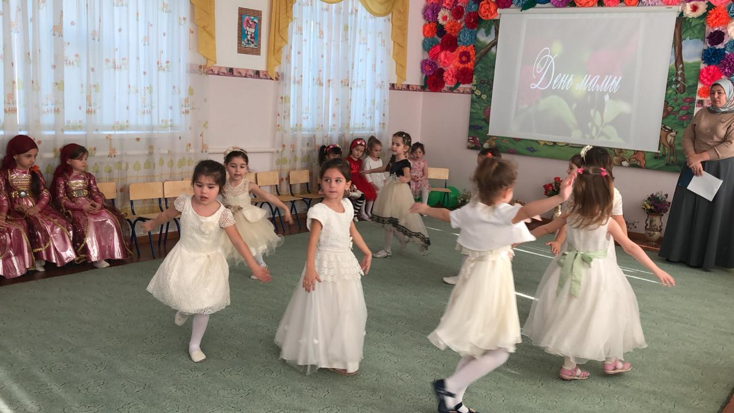

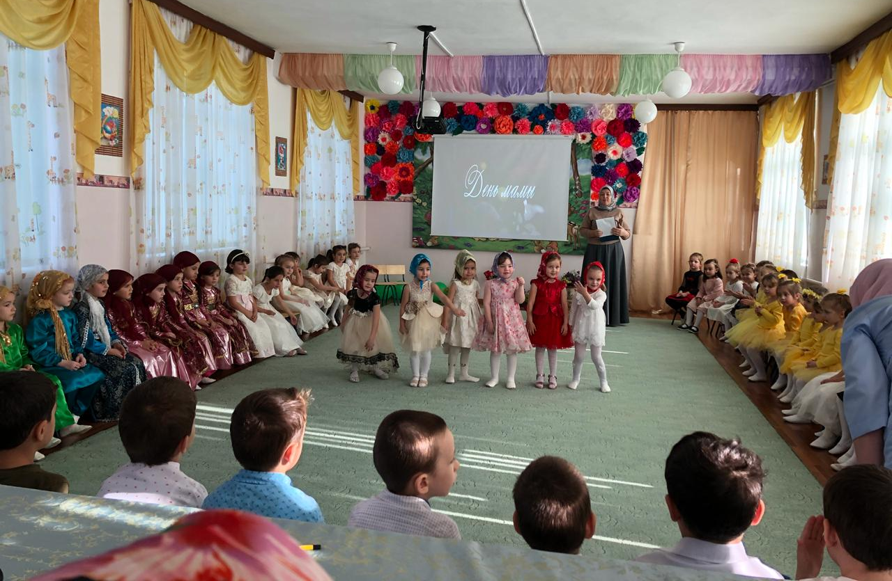

ФОТООТЧЕТ

О ПРОВЕДЕНИИ МЕРОПРИЯТИЯ, ПОСВЯЩЕННОГО

ДНЮ РОЖДЕНИЯ ПРОРОКА МУХАММЕДА (С.А.В.)

от 28.11.2019 г.
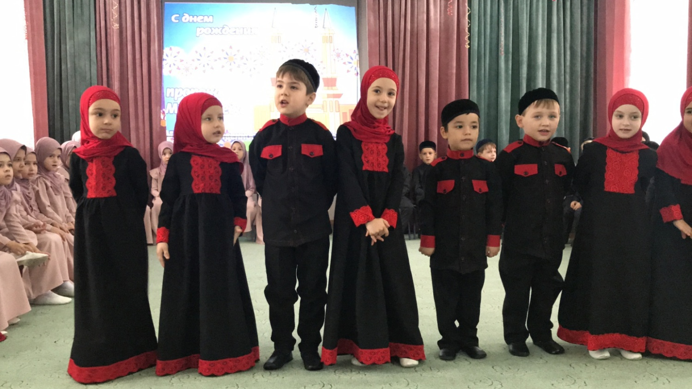
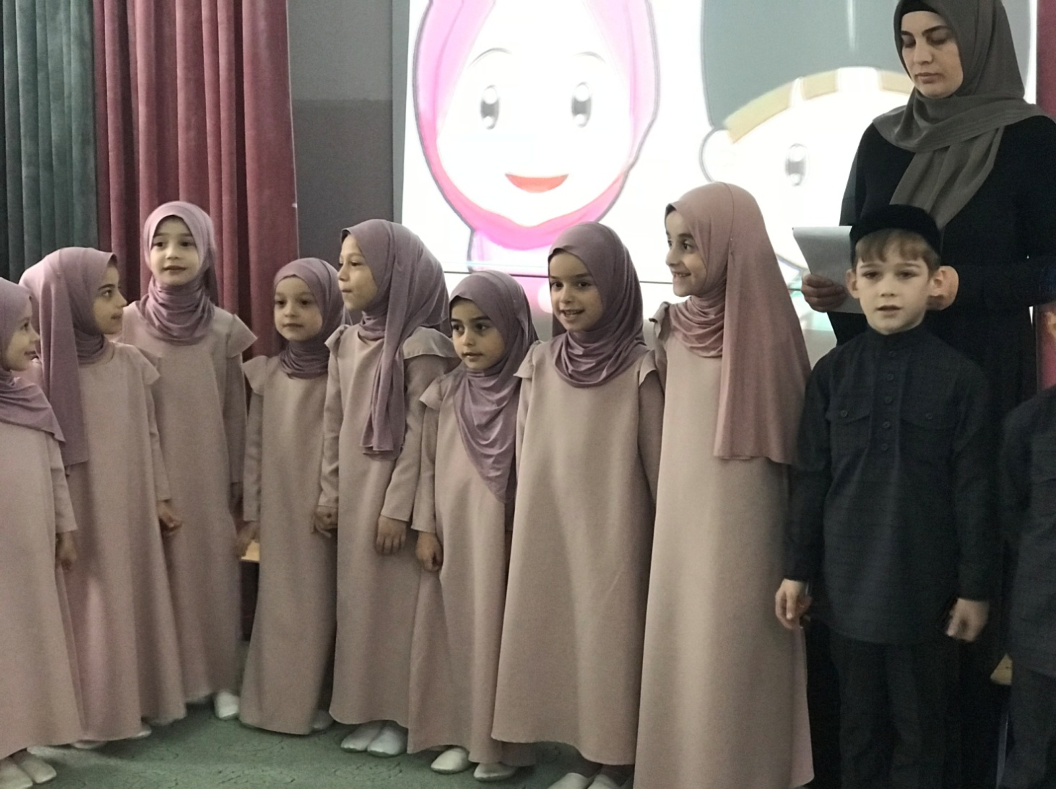
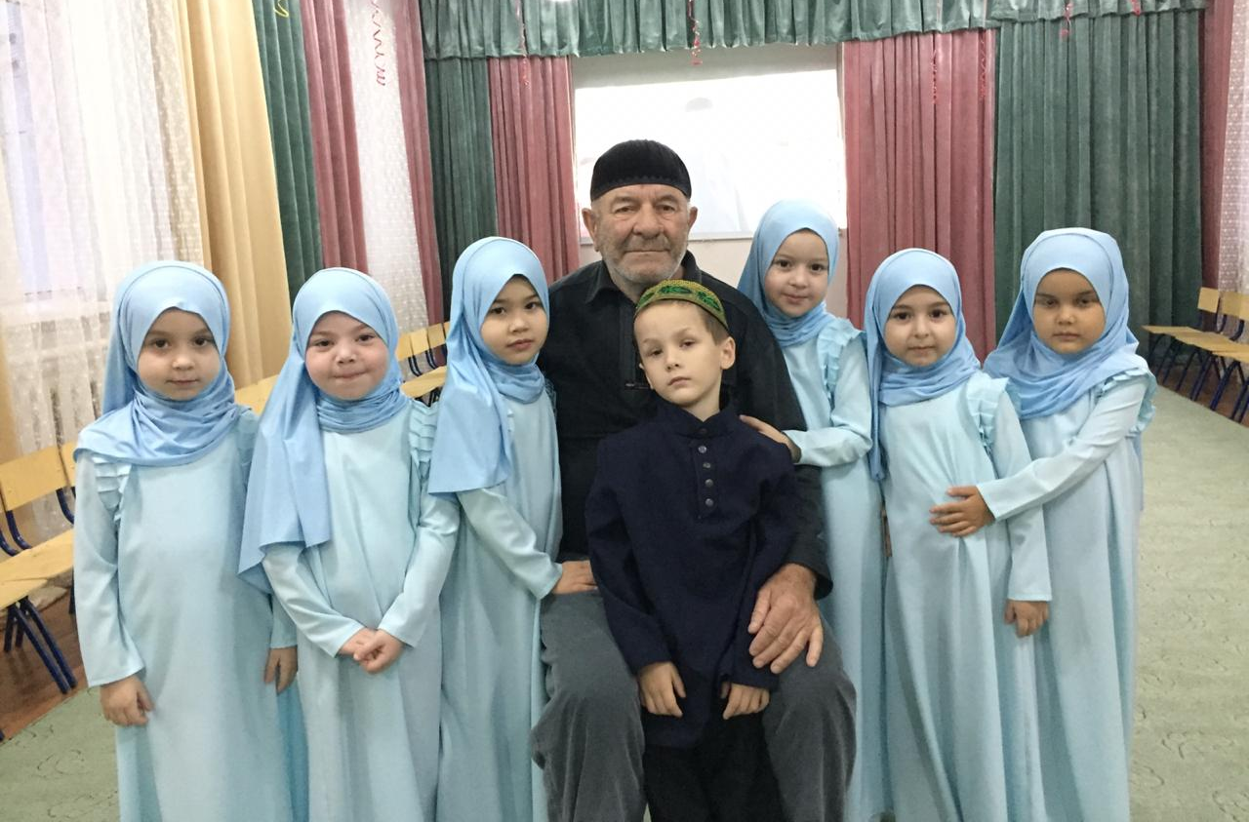
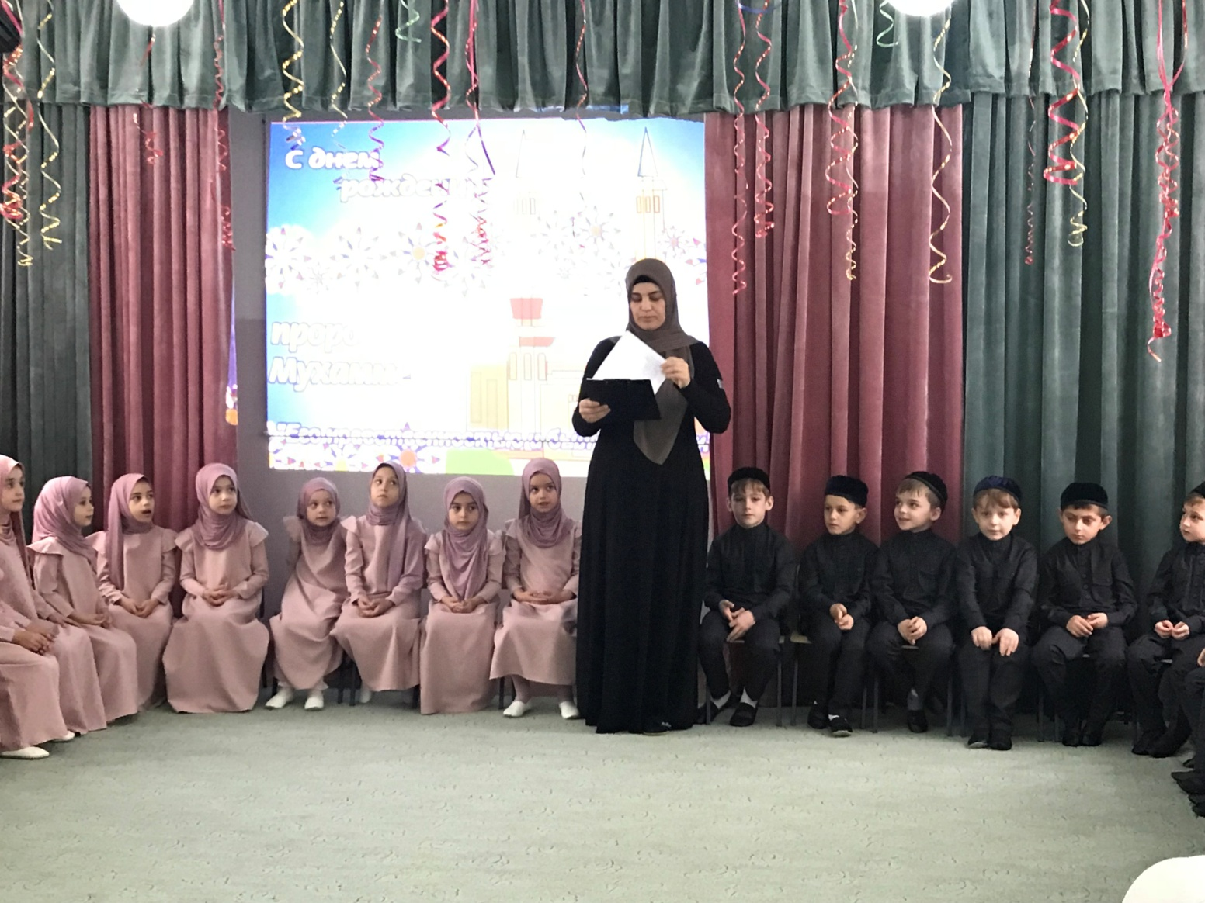
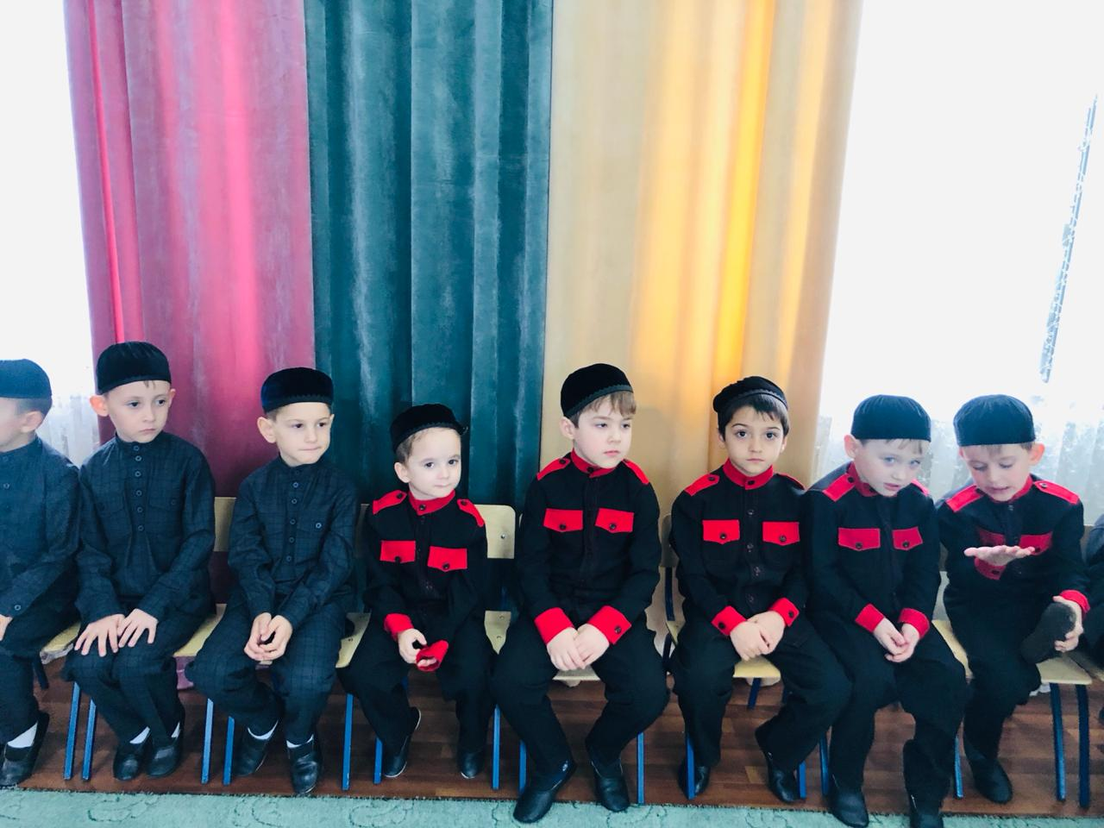
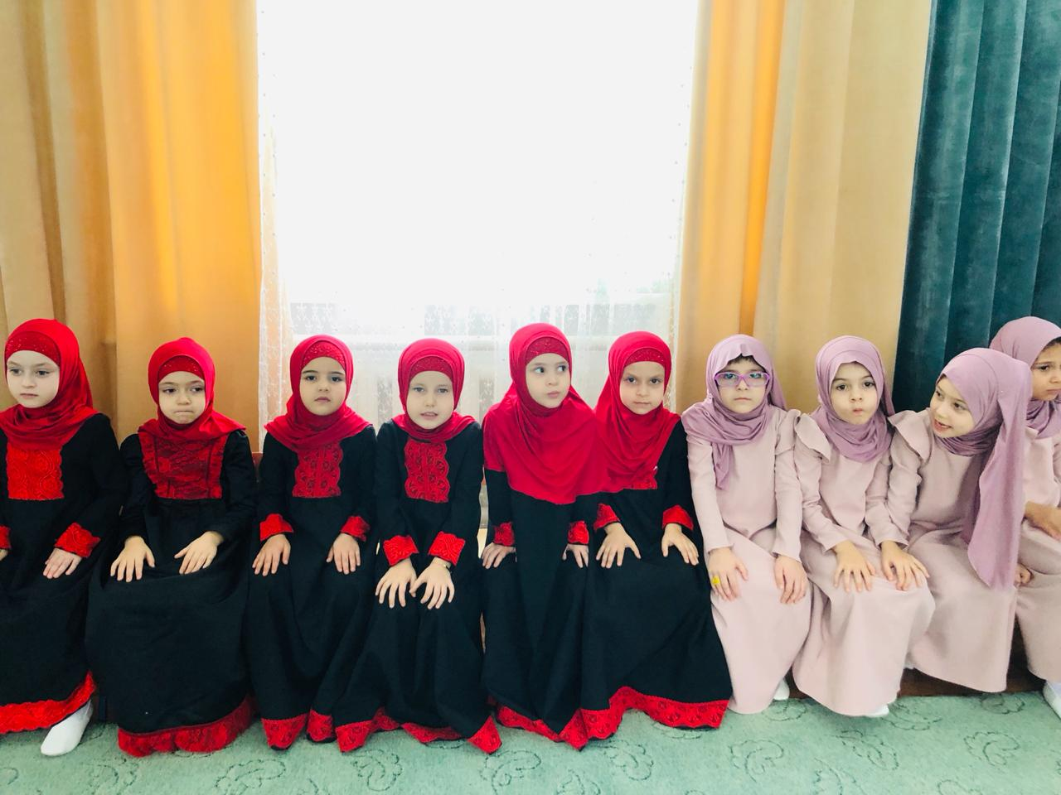
ЧТЕНИЕ МОВЛИД
